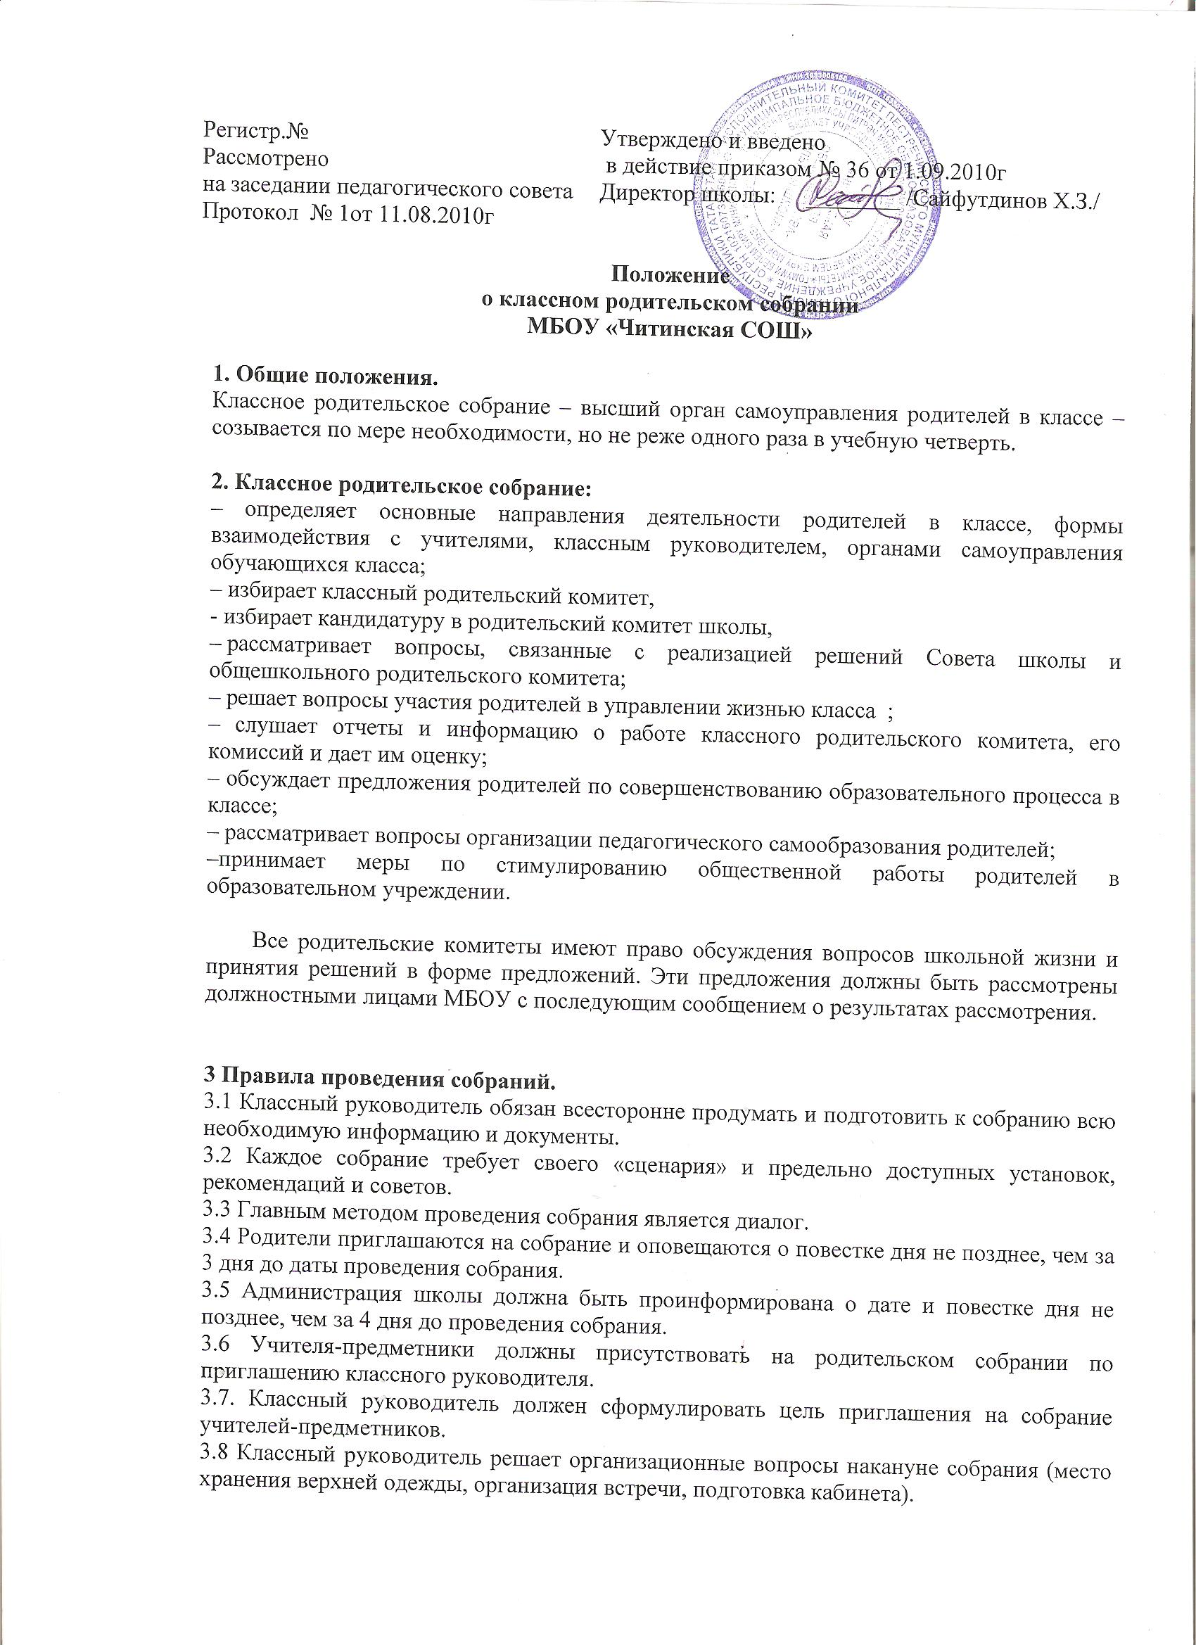3.9 Классный руководитель информирует заместителя директора по УВР, ВР об итогах родительского собрания, о вопросах и проблемах, поднятых родителями на собрании, на следующий день после проведения собрания.
3.10. Собранием руководит председатель классного родительского комитета.

4 Принципы проведения родительского собрания.
4.1 Родительское собрание – не просто форма связи семьи и школы, это место получения важной педагогической информации, трибуна пропаганды лучшего опыта работы и отношений с детьми.
4.2 Родители на собрании должны чувствовать уважение к себе, быть уверенными в том, что бестактных разговоров не будет.
4.3. У семьи и школы одни проблемы и заботы – это проблемы детей и забота о детях. Задача встреч родителей и учителей – искать совместные пути их решения.

5. Делопроизводство.
5.1. Ход собрания оформляется протокольно. В книге протоколов фиксируется ход обсуждения вопроса, предложения и замечания членов. Протоколы подписываются председателем и секретарём.

